Datum: 04.09.2013
Ansprechpartner Fach-/Lokalpresse
Doris Puffer
Leiterin Standortkommunikation
Telefon +49 2236 76-2621
Telefax +49 2236 76-2055
doris.puffer@evonik.com

Evonik Industries AG
Rellinghauser Straße 1-11
45128 Essen
Telefon +49 201 177-01
Telefax +49 201 177-3475
www.evonik.de

Aufsichtsrat
Dr. Werner Müller, Vorsitzender
Vorstand
Dr. Klaus Engel, Vorsitzender
Dr. Wolfgang Colberg,
Dr. Thomas Haeberle, Thomas Wessel,
Patrik Wohlhauser, Dr. Dahai Yu

Sitz der Gesellschaft ist Essen
Registergericht
Amtsgericht Essen
Handelsregister B 19474
UST-IdNr. DE 8111160003

33 Auszubildende starten ihre Karriere bei Evonik in Wesseling
- Am Standort Wesseling erstmalig mehr Frauen in einem technischen Beruf eingestellt als Männer
- Evonik erreicht Spitzenwert bei Ausbildungsplätzen und bildet bundesweit rund 670 junge Menschen neu aus

Wesseling. Am 2. September 2013 sind insgesamt 33 junge Nachwuchskräfte in ihren zukünftigen Beruf gestartet und haben bei der Evonik Industries AG am Standort Wesseling ihre Ausbildung begonnen. Sie alle absolvieren nun für zweieinhalb bis dreieinhalb Jahre eine Ausbildung in verschiedenen technischen, naturwissenschaftlichen und kaufmännischen Berufen.

Zum ersten Mal bildet der Standort auch den Beruf des Fachlageristen aus. Außerdem wurden erstmalig mehr Frauen in einem technischen Beruf eingestellt als Männer.

„Evonik bietet eine Vielzahl von Einstiegsmöglichkeiten und setzt
auf die Förderung und Ausbildung junger, engagierter Fachkräfte“,
so Dr. Hans Sachs, Ausbildungsleiter Region West von Evonik Industries. „Eine gute Ausbildung ist die Grundlage für den beruflichen Erfolg“, fügt er hinzu.

In den ersten beiden Tagen erhielten die neuen Azubis alle wichtigen Informationen rund um das Unternehmen, den Standort und die Ausbildung. Im Oktober geht es dann nach Hilchenbach bei Siegen zu einem viertägigen Einführungsseminar, wo Team- und Präsentationsübungen, sowie Outdoortrainings auf dem Programm stehen, um ein Gemeinschaftsgefühl zu entwickeln.

Evonik Industries erreicht bei der Zahl der Ausbildungsplätze in diesem Jahr einen Spitzenwert. Bundesweit beginnen 2013 insgesamt rund 670 junge Menschen eine Ausbildung bei dem Spezialchemie-Unternehmen. Damit übertrifft der Konzern nicht nur die im Vorjahr bereits erreichte hohe Zahl an Ausbildungsstartern (rund 640). Auch die Ausbildungsquote bei Evonik bleibt bei rund 9 Prozent - und damit weiterhin deutlich über dem bundesdeutschen Industriedurchschnitt von etwa 6,5 Prozent.
Thomas Wessel, Personalvorstand und Arbeitsdirektor von Evonik Industries „Mit der hohen Zahl an Ausbildungsplätzen tragen wir nicht bloß dem doppelten Abiturjahrgang Rechnung. Wir schaffen damit eine wichtige Grundlage, um bei unserem Personalbedarf weiterhin auch auf den Nachwuchs aus den eigenen Reihen setzen zu können. Evonik will weiter wachsen. Das können wir nur mit qualifizierten Mitarbeitern erfolgreich in die Tat umsetzen. Sie sind ein Schlüssel für wirtschaftlichen Erfolg."

Das gesamte Spektrum des Ausbildungsengagements von Evonik, sowie Ausbildungsangebote für das Jahr 2014 finden sich auf den Karriereseiten im Internet unter www.evonik.de/ausbildung.

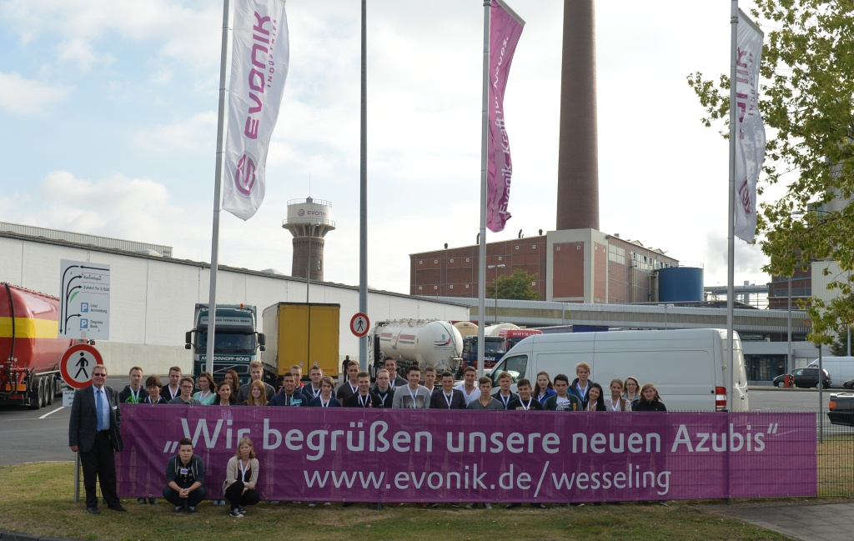

Bild: 33 Auszubildende begannen ihren Einstieg in das Berufsleben bei Evonik Industries am Standort Wesseling.

Informationen zum Konzern
Evonik, der kreative Industriekonzern aus Deutschland, ist eines der weltweit führenden Unternehmen der Spezialchemie. Profitables Wachstum und eine nachhaltige Steigerung des Unternehmenswertes stehen im Mittelpunkt der Unternehmensstrategie. Die Aktivitäten des Konzerns sind auf die wichtigen Megatrends Gesundheit, Ernährung, Ressourceneffizienz sowie Globalisierung konzentriert. Evonik profitiert besonders von seiner Innovationskraft und seinen integrierten Technologieplattformen.
Evonik ist in mehr als 100 Ländern der Welt aktiv. Über 33.000 Mitarbeiter erwirtschafteten im Geschäftsjahr 2012 einen Umsatz von rund 13,6 Milliarden € und ein operatives Ergebnis (bereinigtes EBITDA) von rund 2,6 Milliarden €.

Rechtlicher Hinweis
Soweit wir in dieser Pressemitteilung Prognosen oder Erwartungen äußern oder unsere Aussagen die Zukunft betreffen, können diese Prognosen oder Erwartungen der Aussagen mit bekannten oder unbekannten Risiken und Ungewissheit verbunden sein. Die tatsächlichen Ergebnisse oder Entwicklungen können je nach Veränderung der Rahmenbedingungen abweichen. Weder Evonik Industries AG noch mit ihr verbundene Unternehmen übernehmen eine Verpflichtung, in dieser Mitteilung enthaltene Prognosen, Erwartungen oder Aussagen zu aktualisieren.

